

Reparación de arranque

ASIR1-18



10 de febrero de 2020

Álvaro Rodríguez Barrero

# Reparar Windows

Lo primero que necesitamos tener es una máquina virtual con los sistemas operativos Windows y Ubuntu instalados. Lo siguiente que haremos será introducir la ISO de Windows en VMware mientras la máquina está apagada.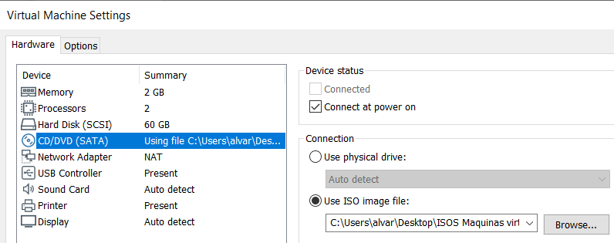

A continuación tendremos que cargar el CD de Windows con el firmware:

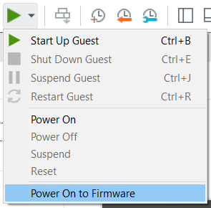

Otra opción para acceder al CD de Windows seriá reiniciando desde el inicio avanzado desde las configuracines:

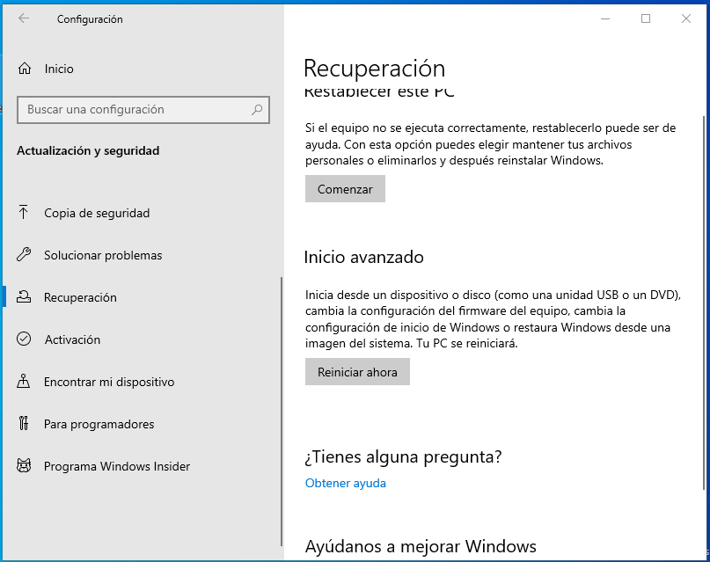

Continuando desde el firmware accediendo al CD:

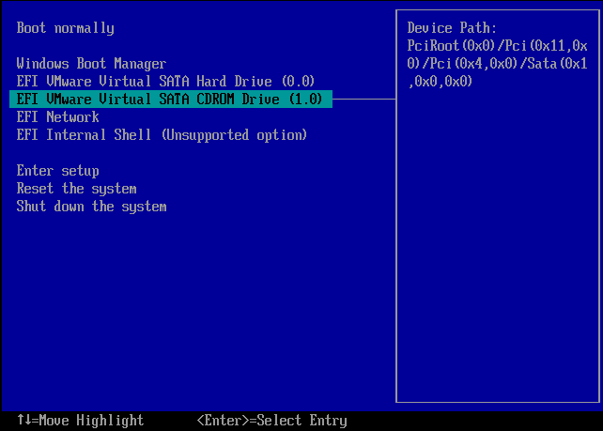

Desde el Live CD de Windows haremos clic en “Reparar el equipo”

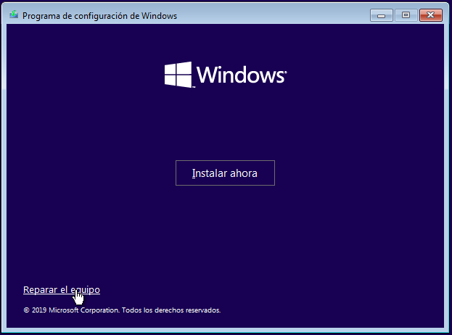

En esta pantalla seleccionaremos la opción de “Solucionar problemas”

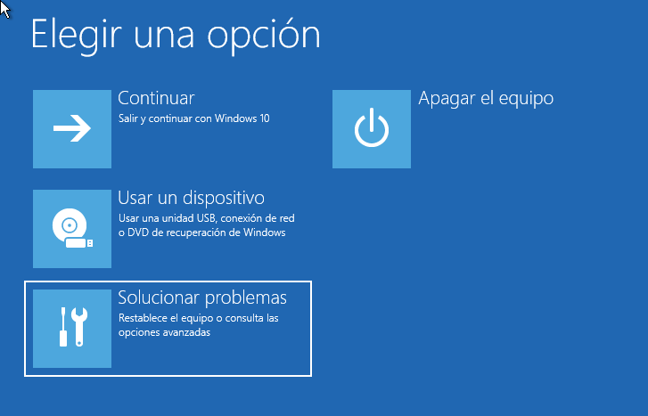

Ahora abriremos el “Simbolo de sistema”

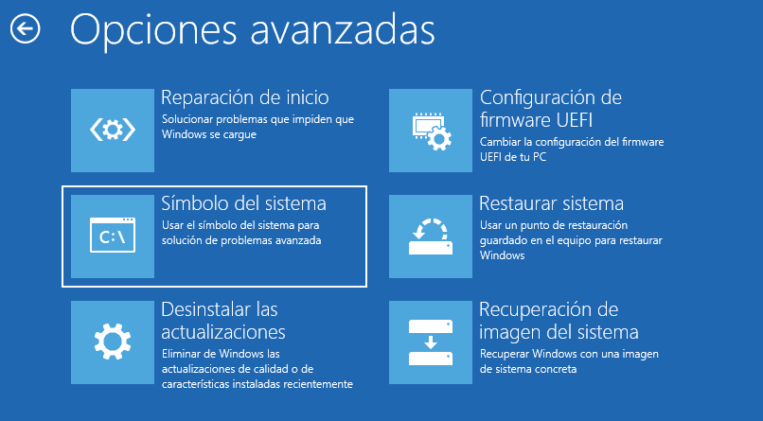

Desde el Símbolo de sistema usaremos los comandos:

bootrec /fixmbr

bootrec /rebuildBcd

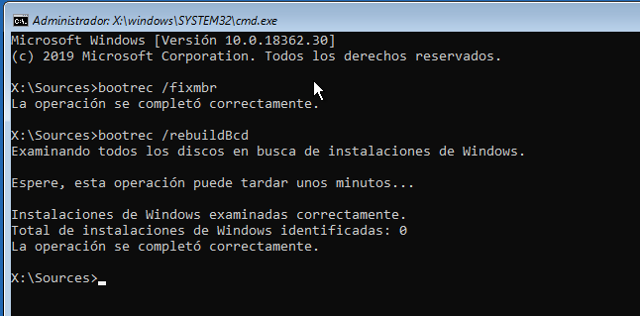

Una vez hecho esto, se reiniciará se abrirá automáticamente Windows

# Reparación de Ubuntu

Ahora tendremos que arrancar desde el Live CD para arrancar Ubuntu y reparar GRUB.

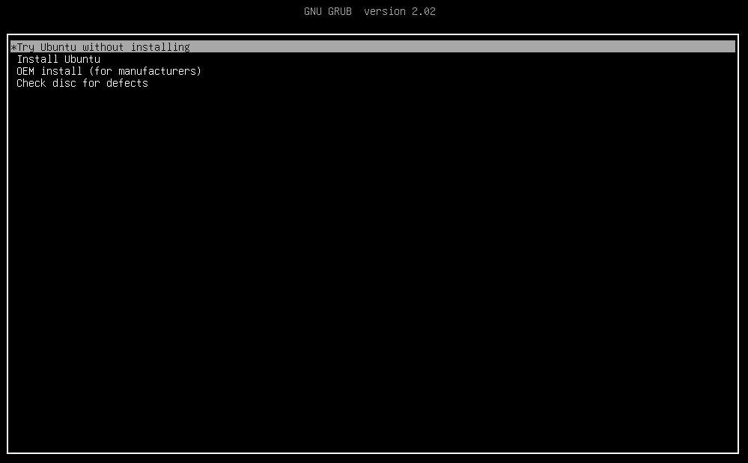

Lo siguiente que haremos será abrir una terminal como usuario root y comenzaremos a ejecutar el comando fdisk -l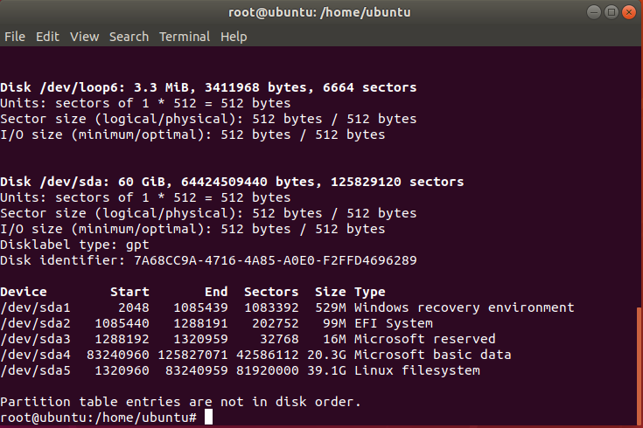

Como vemos la partición de Linux es /dev/sda5

Ya solo quedaría ejecutar los siguientes comandos:

mount /dev/sda5/mnt/

mount --bind /dev /mnt/dev/

mount –bind /proc /mnt/proc/

chroot /mnt

grub-install --recheck /dev/sda

Tras ejecutar estos comandos podremos arrancar ambos sistemas operativos de nuevo